
ZESPÓŁ OPIEKI ZDROWOTNEJ W BRODNICY
ul. Wiejska 9, 87-300 Brodnica
tel. 56 66 89 100, tel./fax. 56 66 89 101

Brodnica, dn. 17.06.2014r.

DO WSZYSTKICH ZAINTERESOWANYCH
Sprawa nr: ZP/4/2014

Pytania i odpowiedzi nr 6 (Zadanie nr 3)

Dotyczy: wyjaśnienia treści Specyfikacji Istotnych Warunków Zamówienia – sprawa numer ZP/4/2014

Zamawiający – Zespół Opieki Zdrowotnej w Brodnicy działając na podstawie art. 38 ust. 1 i 2 ustawy z dnia 29 stycznia 2004 r. Prawo zamówień publicznych (Dz. U. 9 Sierpnia 2013 poz. 907 ze zmianami) udziela odpowiedzi na zadane pytania w postępowaniu o udzielenie zamówienia publicznego pt.” Przebudowa, rozbudowa i nadbudowa istniejących obiektów Zespołu Opieki Zdrowotnej w Brodnicy – sprawa nr ZP/4/2014. Wpłynęły pytania do Specyfikacji Istotnych Warunków Zamówienia o następującej treści:

Zestaw pytań nr 1:

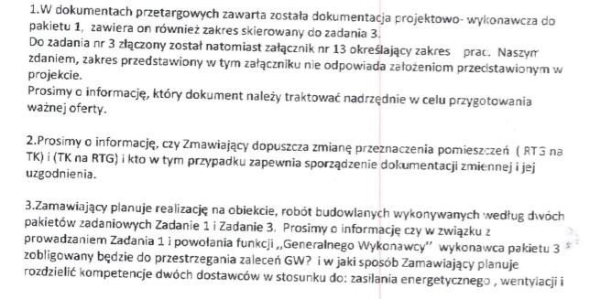
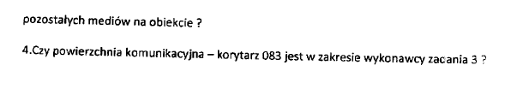

Odpowiedź na pytanie 1:

Zamawiający informuje, że w dokumentacji projektowej (folder: Branża Architektura – Wykonawczy/BUDYNEK GŁÓWNY_PDF/Rys.2a.pdf zaznaczony obszar nie należy do zakresu zadania nr 1, natomiast należy do zakresu zadania nr 3.
Nadrzędnie należy traktować dokument załącznika nr 13 do SIWZ, z zastrzeżenie, że jest on przykładowy a Wykonawca sam sporządza ostateczny przedmiar wykonania robót ((pkt 2.4.8) Siwz.) Zakres prac ustalony przez Wykonawcę musi prowadzić do prawidłowego funkcjonowania oferowanego przez siebie sprzętu TK i RTG.

Odpowiedź na pytanie 2:

Zamawiający wymaga zmiany przeznaczenia pomieszczeń (RTG na TK) i (TK na RTG).
W takim przypadku jak odpowiedzialnym za sporządzenie dokumentacji i dokonanie uzgodnień będzie Wykonawca. Zamawiający informuje, że zgodnie z § 1 ust. 6 pkt 2) umowy na zad. 3 w zakres umowy wchodzi dostarczenie sprzętu do siedziby Kupującego, montaż, uruchomienie, wykonanie testów akceptacyjnych i przekazanie sprzętu do eksploatacji. Zamawiający wymaga by docelowy układ został zaakceptowany przez odpowiednie służby epidemiologiczne.

Odpowiedź na pytanie 3:

Zamawiający informuje, że wymaga koordynacji i współpracy między wykonawcami zadania nr 1 i zadania nr 3 przy realizacji powierzonych zadań. Wykonawca zadania nr 3 zobowiązany będzie wykonać niezależny system wentylacji, natomiast w zakresie wod-kan i c.o. wykorzysta istniejące podłączenia. W zakresie instalacji energetycznej Wykonawca zobowiązany jest wykorzystać istniejącą instalację i rozdzielnię prądu z zastrzeżeniem, że w przypadku gdy parametry kabla zasilającego TK i RTG okażą się nie odpowiednie, to Wykonawca wymieni kabel zasilający do pomieszczeń Zakładu radiologii ogólnej i diagnostyki obrazowej.

Odpowiedź na pytanie 4:

Korytarz o który pyta się Wykonawca nie mieści się w zakresie zadania nr 3. Wykonywany jest w zadaniu nr 1.

Przewodniczący komisji: p. Robert Skowronek …………………………….....
Sekretarz komisji: p. Kamil Za ………………………............
Członek komisji: p. Bogusław ………………………….........
Członek komisji: p. Ireneusz Boiński …..........................................

Dyrektor Zespołu Opieki Zdrowotnej
w Brodnicy

Dariusz Szczepański
(oryginalny podpis w aktach sprawy)

